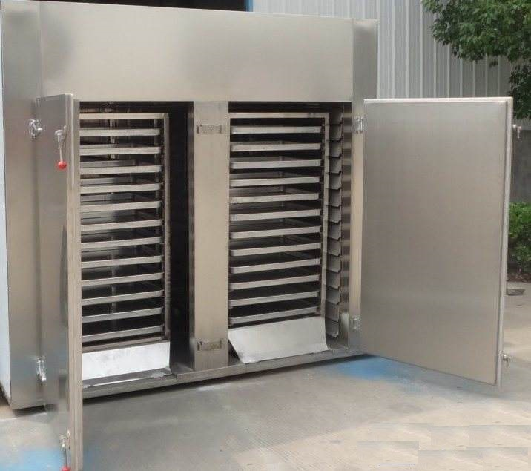
金恒熊猫牌 全电脑型
恒温恒湿药材麦芽发芽发酵箱
- 全电脑型恒温恒湿药材麦芽发芽发酵箱,采用我厂研发的种子人工气候箱专有技术生产，广泛应用于医药、化工、食品、农副产品、水产品、轻工等行业的加热固化，发芽 干燥 脱水。如原材料、中药材、中药饮片、浸膏、粉剂、颗粒、冲剂、脱水蔬菜等。
- 其主要特点：台车进出效率高, 恒温恒湿稳定性好..
- 产品名称：智能型种子病毒干热灭菌机(内外不锈钢板)
- 型号规格:HS-200HG( 配台车进出移送种子,生产效率高)
配 置: 每台2辆台车,12X2X2=48个托盘, 共可装料200--280公斤种子
(每盘装料2-6KG)
平均消耗功率:4—5KW(参考, 视环境)
- 技术参数`
1,温度范围：RT+0～75℃，（可随意设定）分辨力：0.1℃,系统控温精度±0.1℃
温度波动度：≤0.5℃, 温度偏差：≤±1℃
智能系统精密控温和恒温,严密控制箱内温度,一旦发现温度超调(用户可通过软件设定最大允许超调温度),机器一方面发出声光报警,另一方面机器自动紧急打开进风和排风机,以确保种子安全.
2. 湿度范围3%～95%RH(选配) 分辨力：±1%
4．具有标准温度基准调校(专有技术). (如同手表校对北京时间).
5．我厂专门研制的程序控制软件,自动控制器，自动升温，自动恒温, 并有超温报警和
定时功能,智能双数显，显示温度值及其设定值
6.材料规格：内外不锈钢板制作；
7.加热方式：电加热空气或蒸汽加热；
8.加湿方式:超声波加湿,或辅用蒸汽加湿(视用户订制).
中药材恒温恒湿药材麦芽发芽箱/发芽柜产品型号规格表:
型号 | HS-500A | HS-1000A | HS-1500A | HS-100G | HS-200G | HS-300G
规格 | 500升,  20KG | 1000升,50KG | 1500升,100KG | 100KG,  1辆台车 | 200KG,  2辆台车 | 300KG,  3辆台车

型号 | HS-400G | HS-600G | HS-800G | HS-1T | HS-2T | HS-3T
规格 | 400KG,  4辆台车 | 600KG,  6辆台车 | 800KG,  8辆车 | 1吨,订制  灭菌室 | 2吨,订制  灭菌室 | 3吨, 订制  灭菌室

*(1) 可选配远程控制和监视系统.(2)其它型号规格产品, 欢迎来电免费备索.
南京金恒实验仪器厂（原熊猫南京实验仪器厂）
热线13255262618 ,15366056040 电话02585541083,传真02585389353
www.y13255262618.com

